GOLFIN MESTARUUSKILPAILUT piirin jäsenistölle 28.5.2026
Paikka: Archipelagia Golf
(Finbyntie 87, 21600 Parainen)
050 45 25 300
Lähdöt: Alkaen klo 10.00.
Kilpailuinfo klo 09.30, Kilpailussa noudatetaan golfin yleisiä sääntöjä.
Paikallissäännöt ArGC:n kotisivulla www.archipelagiagolf.fi
Sarja/ pelimuoto: PB Naiset pelataan tiiltä 49 (punainen)
PB Miehet pelataan tiiltä 49 (punainen)
Paras Scratch-tulos palkitaan eri sarjoissa
Kilpailumaksu: 55€ (ArGC:n pelioikeuden maksaneet 25€) sis. tulospalvelun, range-pallot, kärryn, saunan ja lounaan kilpailun jälkeen. (Ilmoitathan mahdollisista allergioistasi ilmoittautuessasi.)
Maksetaan suoraan klubille ennen kilpailua.
Ilmoittautuminen: 20.5.2026 mennessä Archipelagia golfin caddiemasterille:
caddiemaster@argc.fi , puhelin 050 45 25 300 tai Archipelagia golfin kotisivujen kilpailukalenterin kautta.
Pelaajatiedot: Nimi, golfseura, tarkka tasoitus, golfauton tarve (autoja rajoitetusti), Eläkeliiton yhdistys sekä mahdolliset erityisruokavaliot.
Lisätietoja: Veijo Vainio 040 500 42 60 tai veijo.vainio@gmail.com
Kilpailujärjestäjä: Eläkeliiton Paraisten yhdistys
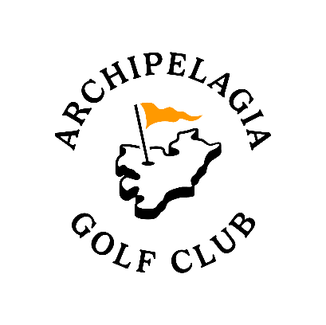
TERVETULOA!

Anna on saariston liikuttaa

